HAYIR

HAYIR

PAZARYERİNDE ÇALIŞAN

PAZAR ESNAFI SORUNUN

GİDERİLMESİ

HUSUSUNDA İKAZ

EDİLİR.

HAYIR

İKAZ SONRASI PAZAR

ESNAFI TEKRAR

KONTROL EDİLİR

HAYIR

EVET

KONTROL

SONRASI

SORUN

GİDERİLMİŞ Mİ?

PAZARYERİ

YÖNETMELİĞİNE GÖRE

İKAZA UYMAYAN PAZAR

ESNAFI HAKKINDA

YASAL İŞLEM YAPILIR

EFELER BELEDİYESİ ZABITA MÜDÜRLÜĞÜ


PAZARYERİ KONTROL İŞ AKIŞ ŞEMASI
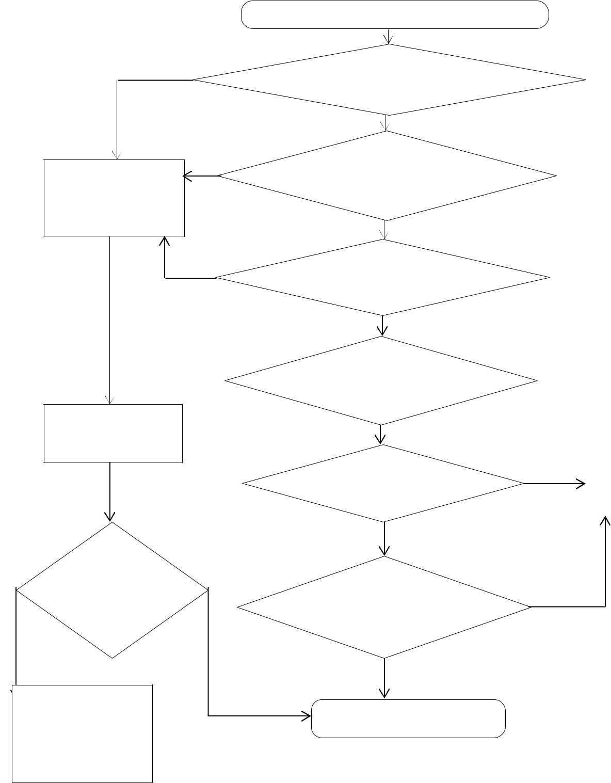

PAZARYERİNE KONTROL İÇİN GİDİLMESİ

PAZARYERİ OLMASI GEREKEN

DÜZENE UYGUN MU?

EVET

PAZARYERİNDE FAALİYETTE

BULUNAN PAZAR ESNAFININ

YER TAHSİSİ VAR MI?

EVET

SATIŞA SUNULAN ÜRÜNLERİN

FİYAT ETİKETLERİ VAR MI ?

EVET
AMBALAJLI OLMASI
GEREKEN ÜRÜNLER
AMBALAJLI MI?
EVET
 |  | GIDA MADDELERİNİN
SATILAN ÜRÜNLERİN |  | GEREĞİ YAPILMAK ÜZERE
İMALAT İZNİ VAR MI |  | MÜSADERE EDİLMESİ
EVET
 | EVET
SATILAN ÜRÜNLERİN SON
KULLANMA TARİHİ |  |  | GIDA MADDELERİNİN
GEÇMİŞ Mİ? |  |  | MÜSADERE ZABTI İLE
 |  |  | BİRLİKTE BELEDİYE
 |  |  | ZABITA MÜDÜRLÜĞÜNE
 |  |  | VE İLÇE TARIM
HAYIR |  |  | MÜDÜRLÜĞÜNE MÜŞTEREKEN
 |  |  | KONTROL ETTİRİLMESİ
KONTROLÜN TAMAMLANMASI
 |  |  | MADDELERİN İMHA
 |  |  | EDİLMESİ


